 БРЭНД МЕДИА
WWW.BRAND-POLIGRAF.RU
(495) 506-9318 (многоканальный)
Офсетная печать буклетов формата А4
- Стоимость изготовления 1 экз.
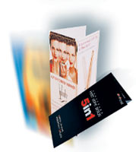

- формат 210х297, 4+4
- 2 фальца
- без учета цветоделенных фотоформ
Цена
Плотность / Тираж | 500 | 1 000 | 3 000 | 5 000 | 10 000 | 50 000
115 г/м² | 0.32 | 0.170 | 0.090 | 0.066 | 0.053 | 0.033
150 г/м² | 0.338 | 0.178 | 0.095 | 0.071 | 0.057 | 0.037
Цена на печать буклетов указана в у.е, включая НДС 18%,Оплата в рублях по курсу 1 у.е.- 34
Рекламные буклеты формата А3
- Стоимость изготовления 1 экз.
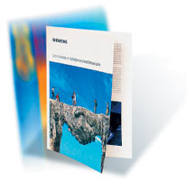

- формат 210х297
- 4+4, 1 фальц
- без учета цветоделенных фотоформ
Цена формата а3
Плотность/Тираж | 500 | 1 000 | 3 000 | 5 000 | 10 000 | 50 000
115 г/м² | 0.524 | 0.293 | 0.138 | 0.107 | 0.081 | 0.06
150 г/м² | 0.542 | 0.305 | 0.147 | 0.117 | 0.09 | 0.068
Цена на изготовление буклетов указана в у.е, включая НДС 18%.Оплата в рублях по курсу 1 у.е.- 34
297х630
            - Стоимость изготовления 1 экз.
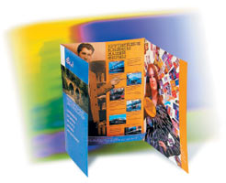

            - 4+4, 2 фальца (150 г/м2)
            - 2 бига (200 г-м2)
            - без учета цветоделенных фотоформ
Цены
Плотность/Тираж | 500 | 1 000 | 3 000 | 5 000 | 10 000 | 50 000
150 г/м² | 0.85 | 0.487 | 0.249 | 0.20 | 0.164 | 0.112
200 г/м² | 0.87 | 0.510 | 0.273 | 0.224 | 0.187 | 0.13
Стоимость печати буклетов и изготовление указана в у.е, включая НДС 18%, Оплата в рублях по курсу 1 у.е- 34
Изготовление рекламного буклета 210х594 мм
- Стоимость изготовления 1 экз.
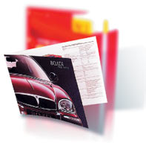

- 4+4
- 1 фальц (150 г/м2) или 1 биг (200 г/м2)
- без учета цветоделенных фотоформ
Цена
Плотность / Тираж | 500 | 1 000 | 3 000 | 5 000 | 10 000 | 50 000
150 г/м² | 0.61 | 0.34 | 0.165 | 0.121 | 0.094 | 0.072
200 г/м² | 0.62 | 0.343 | 0.166 | 0.13 | 0.103 | 0.082
Цена на изготовление и разработку буклетов указана в у.е, включая НДС 18%, Оплата в рублях по курсу 1 у.е - 34
297х840
- Стоимость изготовления 1 экз.


- 4+4, 3 фальца (150 г/м2)
- 3 биг (200 г/м2)
- без учета цветоделенных фотоформ
Цены
Плотность / Тираж | 500 | 1 000 | 3 000 | 5 000 | 10 000 | 50 000
150 г/м² | 1.314 | 0.755 | 0.325 | 0.266 | 0.205 | 0.156
200 г/м² | 1.36 | 0.761 | 0.365 | 0.285 | 0.225 | 0.178
Стоимость изготовления и печать буклетов указана в у.е, включая НДС 18%,Оплата в рублях по курсу 1 у.е - 34
Если Вам нужно заказать рекламные буклеты, листовки, дизайн брошюры обращайтесь к нашим менеджерам. Так же мы готовы предложить уникальный дизайн для Ваших буклетов. Качественная офсетная рекламная полиграфия в нашей типографии!

